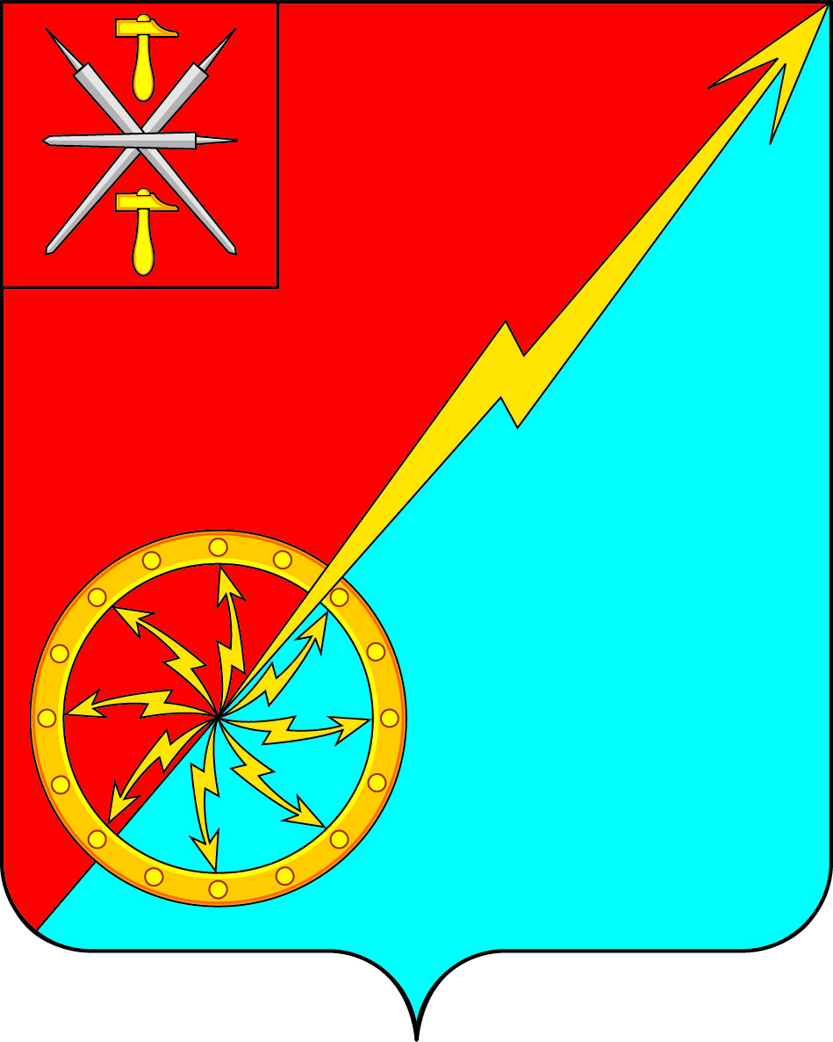
Собрание депутатов муниципального образования
город Советск Щекинского района
III созыва

РЕШЕНИЕ

от 29 сентября 2017 года | № 57-185

О внесении изменений и дополнений в Устав муниципального образования город Советск Щекинского района

Рассмотрев проект решения Собрания депутатов муниципального образования город Советск Щекинского района «О внесении изменений и дополнений в Устав муниципального образования город Советск Щекинского района», в целях приведения Устава муниципального образования город Советск Щекинского района в соответствие с требованиями Федерального закона от 6 октября 2003 года № 131-ФЗ «Об общих принципах организации местного самоуправления в Российской Федерации», учитывая результаты проведенных публичных слушаний по проекту указанного решения, на основании статьи 27 Устава муниципального образования город Советск Щекинского района, Собрание депутатов муниципального образования город Советск Щекинского района РЕШИЛО:
- Внести в Устав муниципального образования город Советск Щекинского района изменения и дополнения согласно приложению.
- Направить настоящее решение для его государственной регистрации в Управление Министерства юстиции Российской Федерации по Тульской области.
- Настоящее решение опубликовать в «Щекинском муниципальном вестнике» после его государственной регистрации в Управлении Министерства юстиции Российской Федерации по Тульской области.
- Настоящее решение вступает в силу со дня его официального опубликования.
- Контроль за исполнением настоящего решения оставляю за собой.

Глава муниципального образования
город Советск Щекинского района Н. Б. Ермакова

Приложение
к решению Собрания депутатов
муниципального образования
город Советск Щекинского района
«О внесении изменений и дополнений
в Устав муниципального образования
город Советск Щекинского района»
от 29 сентября 2017 г. № 57-185

1. Часть 1 статьи 7 дополнить пунктом 4.1 следующего содержания:
«4.1) осуществление в ценовых зонах теплоснабжения муниципального контроля за выполнением единой теплоснабжающей организацией мероприятий по строительству, реконструкции и (или) модернизации объектов теплоснабжения, необходимых для развития, повышения надежности и энергетической эффективности системы теплоснабжения и определенных для нее в схеме теплоснабжения в пределах полномочий, установленных Федеральным законом от 27.07.2010 № 190-ФЗ «О теплоснабжении»;».
2. Часть 1 статьи 7.1. дополнить пунктом 16 следующего содержания:
«16) оказание содействия развитию физической культуры и спорта
инвалидов, лиц с ограниченными возможностями здоровья, адаптивной
физической культуры и адаптивного спорта.».
3. Статью 33 дополнить частью 8 следующего содержания:
«8. В случае досрочного прекращения полномочий главы муниципального образования избрание Собранием депутатов муниципального образования из своего состава нового главы муниципального образования осуществляется не позднее чем через шесть месяцев со дня такого прекращения полномочий.
При этом если до истечения срока полномочий Собрания депутатов муниципального образования осталось менее шести месяцев, избрание главы муниципального образования из состава Собрания депутатов муниципального образования осуществляется на первом заседании вновь избранного Собрания депутатов муниципального образования.».
4. Абзац 1 части 11 статьи 45 изложить в следующей редакции:
«11. Муниципальные нормативные правовые акты, затрагивающие права, свободы и обязанности человека и гражданина, устанавливающие правовой статус организаций, учредителем которых выступает муниципальное образование, а также соглашения, заключаемые между органами местного самоуправления, вступают в силу после их официального опубликования (обнародования).».
5. В статье 64:
- абзац второй части 2 изложить в следующей редакции:
«Изменения и дополнения, внесенные в устав муниципального образования и изменяющие структуру органов местного самоуправления, разграничение полномочий между органами местного самоуправления (за исключением случаев приведения устава муниципального образования в соответствие с федеральными законами, а также изменения полномочий, срока полномочий, порядка избрания выборных должностных лиц местного самоуправления), вступают в силу после истечения срока полномочий Собрания депутатов муниципального образования, принявшего муниципальный правовой акт о внесении указанных изменений и дополнений в устав муниципального образования.».
- дополнить частью 3 следующего содержания:
«3. Изложение устава муниципального образования в новой редакции решением о внесении изменений и дополнений в устав муниципального образования не допускается. В этом случае принимается новый устав муниципального образования, а ранее действующий устав муниципального образования и решения о внесении в него изменений и дополнений признаются утратившими силу со дня вступления в силу нового устава муниципального образования.».

